2016年台灣義守大學『交流研修』活動簡介
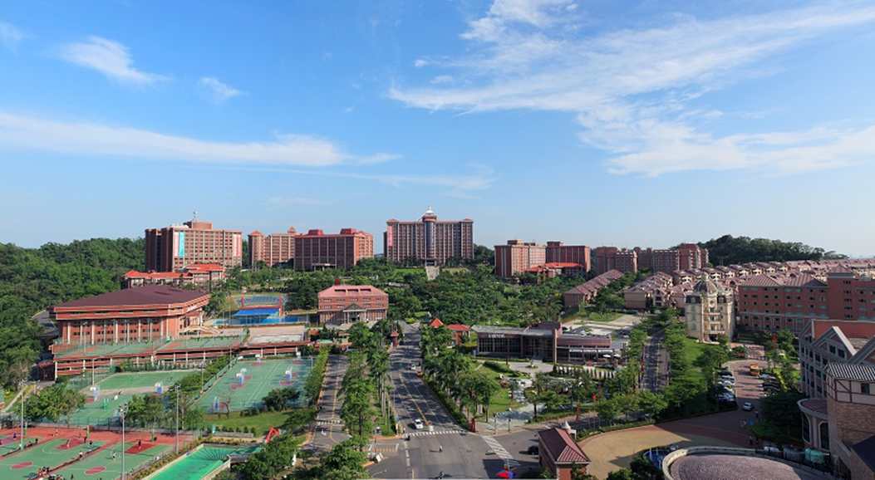
一、學校簡介
義守大學於1986年創建於台灣高雄縣觀音山東麓，是創辦人林義守先生本於感懷母恩與回饋鄉里之心而興辦。義守大學董事會所屬的義联集團，包含生產、醫療、教育、地產及休閒四大事業體。義守大學在義联集團企業背景下，師資延攬以研究專長及實務經驗為主要考量，高規格禮聘各大專業領域教授。課程規劃設計，秉持「理論與實用兼顧、授課與實驗並重」之原則，鼓勵教師引導學生從事跨領域、廣度學習與專業領域深度探索。在台灣的商務、工業及醫療系統有卓越貢獻外，並配合與國際姐妹校間的交流合作，推動國際性的研究和教學。
- 辦學特色
- 企業辦學，產學資源豐沛整合。
- 102年獲核准設立醫學院，並已設立學士後醫學系外國學生專班、學士後中醫學系。
- 國際學院-台灣首創全英語教學與生活環境。
- 就業學程聘請產業界講師講授特定專業課程，培育學生具有為企業界優先錄用之優勢。
- 義守大學獲選為台灣教育部13所綠色大學示範學校之一。2011年高教評鑑中心公佈，ESI論文被引用次數進入全球前1%。
- 2007-2011年台灣WOS論文統計，冶金工程、數學、奈米科學與技術為全國私校第1。
- 美國國家發明家學會公布2014年美國發明專利全球學術單位排名，義守大學名列全球百大。蟬連發明專利申請件數全臺灣私立大學第1名。
- 發明專利公告發證件數連續三年進入100大排名中，私校第1。
- 管理學院、國際學院、觀光餐旅學院通過Association to Advance Collegiate Schools of Business (AACSB)國際商管教育認證。

三、學院系所
發展至2015年有8個學院 (電機資訊學院、理工學院、管理學院、語文學院、醫學院、國際學院、觀光餐旅學院、傳播與設計學院)、41個學系、19個碩士班、7個博士班、4個原民專班，進修部則有19個進修學士班、11個碩士在職專班及2個二年制在職專班。全校近18,000名學生 (含2,000名以上之境外生)，約有550位專任教師，其中87%具博士資格，是一所年輕、有發展潛力的大學。

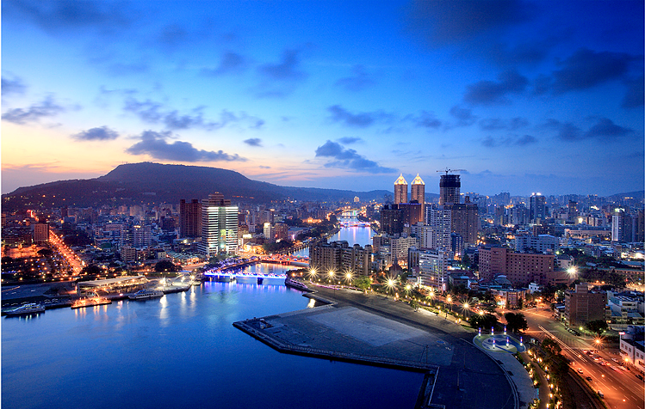

2016年大陸交流學校『交流學生』注意事項
一、交流人數：
(一)交換生: 2 名。
(二)研修生:依協議約定。學期研修生人數超過10名，我校提供相關配套措施，相關細節歡迎聯繫洽談。
二、交流時間：2016年9月7日~2017年1月15日
報名截止日: 2016年5月31日
三、請假：基於學習成效，我校將要求任課教師比照臺灣學生之請假標準做為准假與
否之依據，原則上週間不准假，週末時間學生則可自行安排，如有特殊原
因週間請假，學生可以事先提出申請。
四、獎懲：為建立一致行為規範標準，交流學生違反我校相關規定，將依我校獎懲規
定辦理，處理情形將由我處轉知貴室。
五、期中預警：為避免學生異地學習所產生之學習障礙，交流學生若名列期中學習不
佳預警名單，我處將通知貴室知悉並協助關懷。
六、入出境：
請務必遵守入出境許可證上附記所記載之「許可停留期限」。依台灣入出境許可之規定，應於許可在台停留期限屆滿前離境。逾期居停留者依法得強制出境，並影響居留或再入境權益。
入境: 務請配合我校開學前入境。學校安排免費接機日期未能於學校安排免費接機日期入境者請自行前來學校報到。
出境: 學生擬提前或延後離台，為安全考量，請提供 貴室之同意書。而延後出境之學生本人尚須簽署切結書。切結延後出境期間之安全將自負。
七、選課、修課：
(一) 為考量學習成效，建議本科生之選派以大二、大三，研究生之選派以碩二為
原則。
(二)學生選派之專業務必對應我校已開設之專業為原則。研究生選擇專業務必注 意其所選擇之專業我校是否有研究所。
(三)如研究生至我校需指導老師做專題研究，請先參考各系網頁，老師名單並
告知，以便我校事先安排。
(四)修習學分規定:
交換生-本科生修學分上限為25學分、下限原則為16學分，研究生選修學分上限為15 分、下限為4學分。若因特殊原因須超修上限，超修部份須依我校學分費規定繳交學分費。
研修生-本科生修學分上限為25學分、下限原則為18分，研究生選修學分上 限為15 分、下限為9分。若因特殊原因須超修上限，超修部份須依我校學分費規定繳交學分費。
(五)建議貴校學生上網選課前，請先瀏覽課程大綱並取得該生於貴校所屬專業
之認可，以避免返校後，學分不被承認情形發生。
(六)考量我校各學系特性因素，以下學系將不提供交流學生選修：學士後中醫學系、學士後醫學系、原住民專班及進修部各系所。
(七) 可選讀之系所：
- 電機資訊學院：資訊工程學系(所)、資訊管理學系(所)、電機工程學系(所)、電子工程學系(所)、通訊工程學系。
- 理工學院：化學工程學系(生物技術與化學工程研究所)、機械與自動化工程學系(所)、材料科學與工程學系(所)、財務與計算數學系、土木與生態工程學系(所)。
- 管理學院：企業管理學系(所)、工業管理學系(所)、財務金融學系(所)、會計學系、公共政策與管理學系(所)、國際商務學系。
- 觀光餐旅學院：餐旅管理學系、觀光學系、休閒事業管理學系、廚藝學系。
- 語文學院：應用英語學系(所)、應用日語學系(所)。
- 傳播與設計學院：大眾傳播學系(所)、電影電視學系、創意商品設計學系、數位多媒體設計學系。
- 醫學院：護理學系、物理治療學系、職能治療學系、醫學影像暨放射學系、生物科技學系(所)、營養學系、健康管理學系、生物醫學工程學系(所)、醫務管理學系。
- 國際學院：國際企業經營學系、國際財務金融學系、國際觀光餐旅學系、娛樂事業管理學系(目前國際學院之外籍師資約佔該院總專任師資七成，所有課程皆為英文授課)。

八、繳費：
(一) 選讀國際學院各學系(國際企業經營學系、國際財務金融學系、國際觀光餐旅學系、娛樂事業管理學系)之研修生，應繳交學雜費新台幣$72,500元 (選修學分上限為25學分，下限為18學分)。(國際學院課程聘用外師教授為主，採全英授課)
(二) 選讀國際學院以外各學院之研修生，應繳交所選修課程之總學分費；學分費之計算，依據各選修課程所屬系所之學分費為計算基準。
(1) 選修以下系所所開設課程之學分費為每學分新台幣$2,219元：
企業管理學系所、財務金融學系所、會計學系、公共政策與管理學系所、國際商務學系、工業管理學系所、休閒事業管理學系、餐旅管理學系、觀光學系、應用英語學系所、應用日語學系所、資訊管理學系所、醫務管理學系所、健康管理學系、管理研究所各班。
(2) 選修以下系所所開設課程之學分費為每學分新台幣$2,381元：
電子工程學系所、電機工程學系所、資訊工程學系所、通訊工程學系、材料科學與工程學系所、化學工程學系、機械與自動化工程學系所、土木與生態工程學系所、應用數學系、大眾傳播學系、電影與電視學系、創意商品設計學系、數位多媒體設計學系、廚藝學系、生物科技學系所、生物醫學工程學系所、護理學系、醫學影像暨放射科學系、物理治療學系、職能治療學系、營養學系所、生物技術與化學工程研究所。
(3) 選讀國際學院以外各學院之研修生若跨院選修國際學院各學系開設之課程時，應繳交國際學院之學分費，每學分新台幣$3,500元(國際學院課程聘用外師教授為主，採全英授課)。
(4) 選修通識中心所開設課程之通識課程學分費為每學分新台幣$2,300元。
(三) 在我校一學期研修期間之住宿費用每人需繳交新台幣15,200元(三人套房/研修期間)。
(四) 另酌收宿舍清潔費用：新台幣1,200元(含1.垃圾處理費、2.枕頭套、被套、床單及保潔墊清潔費)。
(五) 在我校一學期研修期間之保險費用依投保內容不同分別有新台幣1,000、2,600及4,000元，請務必擇一投保，但在大陸已投保相關保險且持有保險證明的同學除外。
(六) 申辦入出境許可証費用：新台幣615元。
上述費用須於我校開學後1個月內繳交應繳費用。

九、其他：
(一) 臺灣生活費一個月約新台幣6,000元，依個人消費習慣而有所增減。
(二) 交流學生在我校學習之表現將由我處每月彙整寄送貴室。此外，所有交流學生在我校之上課之出、缺勤、住宿表現、獎懲等紀錄，將併同成績證明於學期結束後，由我處彙整轉交貴室。
(三) 來台灣交流期間請務必遵守法律與我校相關規定，若有任何問題與困難，應循二校協定尋求協助，不可擅自離校或離臺。對於擅自離臺的學生，依內政部移民署法規，本校需先通報移民署及警方做成紀錄，此擅自離臺紀錄恐將影響該生及貴校領導及師生們未來入台證之申請。亦請貴校協助追蹤該生離臺後行蹤並隨時與本校建立密切連繫，直至學生平安返家為止。交流學校對擅自離台或違反本校校規學生返回原學校後的處置結果，請提供說明予以本校結案。
(四) 交流學習聯絡老師: 蔡幸嬬 Email: shingjui@isu.edu.tw

義守大學兩岸事務處
處長 林許淑謙 敬啟

